Ley de Ohm I. Asociación de resistencias en serie

Objetivo
La ley de Ohm relaciona la caída de potencial en una resistencia con la intensidad que la atraviesa. Es posible establecer varias asociaciones simples de resistencias en un circuito, en cuyo caso se puede determinar el valor de una resistencia equivalente a toda la asociación. En esta práctica nos centraremos en asociaciones en serie.
Fundamento teórico
Cuando una corriente eléctrica circula por un conductor en un circuito, existe una relación entre el valor de dicha intensidad y la diferencia de potencial entre sus extremos. Esta relación viene determinada por la ley de Ohm
V = RI (1)
donde R es el valor de la resistencia del conductor. En muchos casos se puede considerar el valor de la resistencia como constante, con lo que la relación entre voltaje e intensidad es lineal.
Si tenemos una única resistencia, se puede aplicar la ley de Ohm sin dificultad, pero cuando lo que tenemos es un sistema de resistencias, la cuestión es más compleja. A pesar de ello, debido a que se puede utilizar la ley de Ohm como una buena aproximación lineal en una gran parte de las situaciones, es posible simplificar los circuitos formados por varias resistencias y emplear un único valor que represente a toda la asociación. A este valor se le denomina resistencia equivalente. Como se ha comentado, en esta práctica vamos a considerar asociaciones de resistencias en serie.

Resistencias en serie
Dos o más resistencias están puestas en serie cuando por ellas circula exactamente la misma intensidad de corriente para cualquier valor de la diferencia de potencial entre sus extremos o bornes.
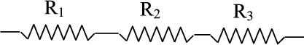
Figura 1: Asociación de resistencias en serie.

En este tipo de asociaciones, la caída de potencial total que tiene lugar en las resistencias es la suma de las caídas de potencial en cada una de ellas,
V = V₁ + V₂ + ... (2)
Puesto que se puede aplicar la ley de Ohm a cada una de ellas, y dado que sabemos que la intensidad de corriente que circula por cada una de ellas es la misma, tenemos que
V = I₁R₁ + I₂R₁ + ... = I (R₁ + R₂ + ...) (3)
Finalmente se puede asociar este valor con el de la resistencia equivalente, es decir,
R_{eq} = R₁ + R₂ + ... (4)

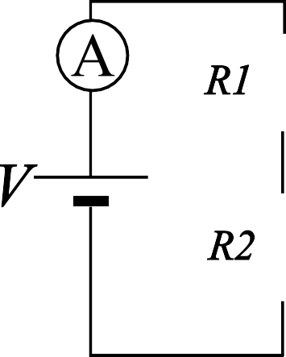
Figura 2: Circuito para medir la caída de potencial en las asociaciones de resistencias en serie.

Montaje experimental y Resultados
Observaciones sobre las mediciones y cuidado del material
En ningún caso el amperímetro debe superar una intensidad de corriente de 120 mA, ya que esto podría dañar el instrumento y, además, generaría errores en el desarrollo de la práctica, lo cual la dificultaría innecesariamente.
Además, antes de medir voltaje o intensidad, es necesario verificar que el cableado esté correctamente conectado: un polo debe estar conectado al terminal común (COM) del polímetro y el otro al terminal de voltaje (V) o de corriente (mA), según lo que se desee medir. También es importante recordar que medir voltaje con el cableado configurado para medir intensidad de corriente dañará el polímetro, por lo que se debe prestar mucha atención a lo que se esté haciendo en cada momento.
Asociación de resistencias en serie
El alumno deberá tomar dos resistencias (R₁ y R₂) y proceder al montaje del circuito de la figura 2.
Con la ayuda de dos polímetros se midirán la corriente que circula por el circuito y la caída de potencial en cada una de las resistencias, así como en la asociación, para los diferentes valores de la corriente dados por el generador de tensiones. Se deben apuntar los errores correspondientes a todas las medidas, lo cual es la regla habitual en el laboratorio en cualquier práctica y medición.

R₁ = | R₂ =

I | ε_{I} | V_{asociación} | ε_{Vasociación} | V₁ | ε_{V1} | V₂ | ε_{V2}

Cuestiones
1.-Representar gráficamente estos resultados (las tres curvas V (I) en una misma gráfica).

2.-Realizar un ajuste lineal de cada curva, mediante el método de mínimos cuadrados, indicando la pendiente, la ordenada en el origen y el coeficiente de regresión lineal en cada caso (con sus unidades y errores).
R1 | R2 | Asociación
$$a_{1}±ε_{a_{1}}=$$ | $$a_{2}±ε_{a_{2}}=$$ | $$a±ε_{a}=$$
$$b_{1}±ε_{b_{1}}=$$ | $$b_{2}±ε_{b_{2}}=$$ | $$b±ε_{b}=$$
$$r_{1}=$$ | $$r_{2}=$$ | $$r=$$

3.-A partir de estos valores y haciendo uso de los conceptos explicados en el fundamento teórico, obtenga el valor de las resistencias utilizadas en este apartado.

R₁(±ε_{R1}) = | R₂(±ε_{R2}) =

4.-Comprobar si se cumple la ley de asociación de resistencias.

